Alarma activada por Luz
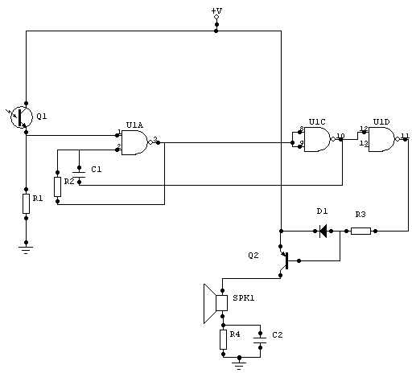
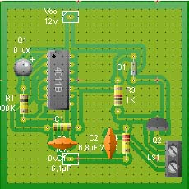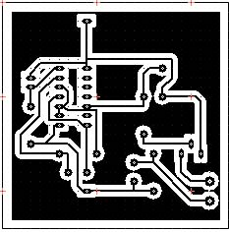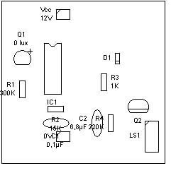

Esta alarma se activa cuando recibe luz a través del foto-transistor, sirve para controlar áreas oscura ( zonas donde no debe entrar la luz ), también como detector de grietas, etc. El foto transistor es un componente muy sensible a la luz por ello cuando este reciba el nivel de luz pre-establecido por la resistencia de 300 kΩ hará que el IC pase a un nivel alto activando el transistor de salida y este al altavoz, el tono de salida de audio es de 100 Hz.
si quiere experimentar instale una resistencia variable de 500 kΩ en lugar de la fija de 300 kΩ, y buscar el punto de sensibilidad que mas interese.

Alimentación:
    - v max: simple 12v dc
    - I max: 0.1A

Componentes:
R1 300 kΩ | C1 0.1 µf | D1 1N4001
R2 15 kΩ | C2 6.8 µf | IC1 CD4011
R3 1 kΩ
R4 220 Ω

